附件1：
线上笔试考生须知

考生考试前应按要求选定线上考试环境，准备设备，安装好线上考试系统，确保考试时环境符合要求，设备和系统正常运行，按规定流程完成考试。
一、考试环境要求
考生所在的考试环境应为光线充足、封闭、无其他人员、无外界干扰的安静场所，可触及的范围内不能放置任何书籍及影像资料等，不得放置考试要求设备以外的其他电子设备。考生可允许桌面摆放一支笔和一张空白A4纸，以备答题时使用，考试开始后不得再离座取用，所有科目均不允许使用计算器。
二、设备配置要求
（一）电脑端要求（用于在线答题）。
考生自备一台带有麦克风、摄像头和储电功能的电脑（建议使用笔记本电脑，以防考试中途断电）。
电脑配置要求：
1.操作系统为Windows 7、Windows 10、Mac OS 10.14及以上；
2.内存4G（含）以上（可用内存至少2G以上）；
3.可连接互联网（确保网络正常，稳定带宽20M以上）；
4.每位考生网络上传速度不低于2MB/s；
5.软件默认安装在系统盘，至少留有20G（含）以上可用空间；
6.计算机自带摄像头或外接摄像头；
7.计算机自带具有收音功能的麦克风或外接麦克风（如需外接麦克风，请将其放置在桌面上，正式考试期间请不要佩戴耳机）。
（二）移动端要求（用于第二视角监控）。
考生自备一台鸿蒙操作系统、IOS操作系统或安卓操作系统的移动设备（手机或平板）。设备须带有摄像头、具有录音录像功能、可用存储内存至少在2G以上，且有能满足连续录像三个小时的电量。
三、设备放置及考试位置设置要求
考生应在考试场所摆放一张高度合适的桌子及椅子，考生背靠墙就坐，将电脑平放桌上，摆放好电脑及椅子位置，调整好摄像头拍摄角度和坐姿，避免逆光，确保考试过程中上半身能够在摄像范围中。如下图所示：
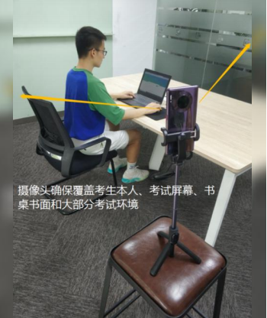
同时应在考生座位后侧面的合适位置放置移动端设备，保证移动端设备能够从后侧面拍摄到考生桌面、电脑屏幕、周围环境及考生考试全过程。如下图所示：
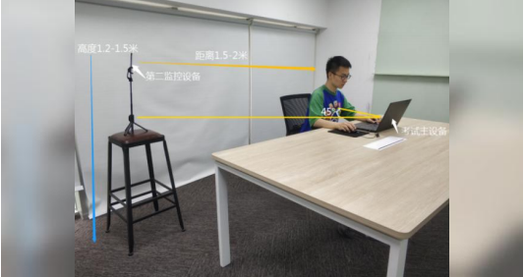
四、考前模拟测试
考前模拟测试的主要目的是让考生提前熟悉系统登录、试题呈现与作答、录音录像、佐证视频拍摄与上传等全流程操作。模拟测试没有分数，也不计入正式考试成绩。
若在测试过程中出现无法登录、面部识别障碍、数据无法上传等技术问题，可将存在问题截图发给线上客服，由系统后台解决。
因考生个人原因不参加模拟测试，正式考试前或参加考试时才发现设备或网络环境问题，导致无法正常参加或完成考试的，由考生自行承担责任。模拟测试顺利完成后，不要将电脑设备作其他用途；正式考试前，请再次检测好电脑和移动端设备，重启软件并确保系统不休眠及网络正常。
五、正式考试
正式考试采取人工和系统智能相结合的方式，全程实时对考生进行监考，同时设立流动巡考对监考人员和考试过程进行监督。考试全程录屏、录像、录音，考试结束后，工作人员还将对录制的视频进行审查。考生务必按照以下要求参加考试：
（一）考前准备
开考前30分钟内，考生须完成设备准备、登录识别和开启佐证视频录制等相关内容。
1.设备准备
（1）考生需在正式考试开考前30分钟登录电脑端“易考”考试系统，并将设备及网络调试到最佳状态。
（2）考前请将手机调至飞行模式并连接无线网络（WIFI），请退出微信、QQ或其它带有视频或语音聊天功能的社交软件，并确保没有电话或视频电话打扰，确保手机联网。考试全程未经许可，不得接触和使用手机。凡发现未经许可接触和使用通讯工具的，一律按违纪处理。考试过程中由于设备硬件故障、断电断网等导致考试无法正常进行的，由考生自行承担责任。
2.登录识别
系统登录采用人证识别，考试全程请确保为考生本人，如发现替考、作弊等违纪行为，一律按规定处理。考生不得使用滤镜等可能导致本人图像失真的设备、软件等，上半身不得有饰品，上衣不带纽扣，不得遮挡面部（不得戴口罩），不得戴耳机、手表及智能眼镜等，严禁使用其他电子设备。
3.开启佐证视频录制
因验证考试环境展示和全身展示的需要，请考生务必于正式考试开始20分钟前，打开移动端“易考”，通过APP内置扫码功能扫描系统对应笔试项目的二维码，开启“易考”佐证视频录制（录制完成后将自动上传）。
（1）考生须用移动设备的前置摄像头360°环绕拍摄考试环境，随后将移动设备固定在能够拍摄到考生桌面、电脑屏幕内容、周围环境及考生行为的位置上继续拍摄。考试环境拍摄结束后，考生须继续用移动设备前置摄像头拍摄本人展示双耳、嘴巴、双手、衣服口袋等动作。
从环境展示、全身展示到正式考试结束全过程，“易考”的视频录制必须持续，不得中断；考试结束后，考生必须通过“易考”确认佐证视频的上传。未完成环境展示、全身展示，视频拍摄角度不符合要求、视频无故中断录制等情况都可能影响成绩的有效性。
（2）考生登录电脑端“易考”系统后，须认真阅读笔试流程，了解笔试系统，并在电脑摄像头前近距离正反面展示完整的空白A4纸。
（二）线上笔试考试
1.开启佐证视频录制至考试结束期间，考生不得离开座位，务必始终在监控视频范围内。考生所处考试环境不得有其他人员在场，请尽量保持桌面整洁，不得出现与考试无关的物品。
2.正式笔试考试过程中，请考生合理安排考试作答时间，如考生出现替考、切屏、截屏、多屏登录、外接显示器、浏览网页、在线查询、翻阅资料、未经许可使用通讯工具、未经许可使用远程工具、离开座位、与他人交谈、佩戴耳机、使用作弊工具等违纪行为，将依规处理。
3.笔试考试结束时，系统将提示交卷，对于超时仍未交卷的考生，系统将进行强制交卷处理。
4.在笔试成绩未公布之前，请勿卸载或删除“易考”和“易考”软件及相关文件，如自行卸载或删除的，由考生自行承担后果。
5.考试过程中，因考生设备硬件故障、系统更新、断电断网等问题导致考试无法正常进行的，考试时间不做延长。
六、正式考试注意事项
（一）考试过程中请考生不要作出与笔试无关的任何操作，笔试全程会有摄像头、麦克风采集及录屏，并由AI智能识别异常行为推送至监考老师和后台系统。
（二）正式考试开始后10分钟内未进入系统的考生将无法进行笔试。
（三）考试过程中考生不得抄录、复制或外泄传播笔试相关内容，不得在网络上发布任何与笔试相关的信息。
（四）考试过程中考生不得查阅任何资料或向他人求助。
（五）考生作答期间，不得以任何方式暗示或透露姓名等个人信息。
（六）确保考试和监控设备电量充足，建议全程使用外接电源或接入移动电源，避免断电关机等情况导致考试中断。中断时间将不予补时。断电期间，请确保移动端“易考”全程录制考试过程。
（七）考试过程中遇到问题可点击答题界面右侧的技术支持求助。不得向技术支持及监考老师询问与试题相关的非技术操作问题。

